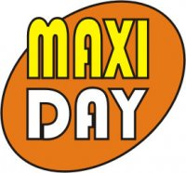
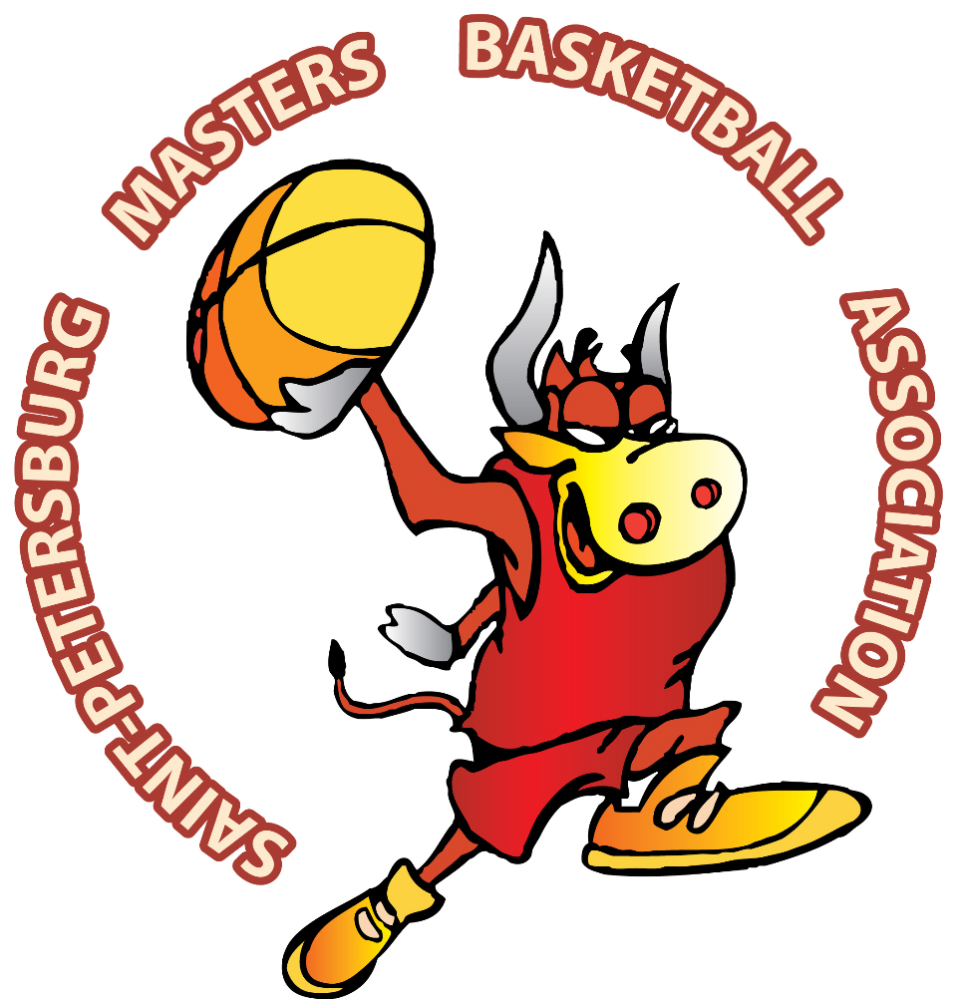
ПРЕСС-РЕЛИЗ № 1

Спортивный фестиваль «MAXIDAY-2014»

20 сентября 2014 года Петербургская Ассоциация ветеранов баскетбола проводит Пятый спортивный фестиваль «MAXIDAY», который приурочен к международному Дню ветеранов баскетбола. Из года в год этот праздник собирает команды ветеранов баскетбола во всем мире для того, чтобы они померялись силами, пообщались, поделились своими удачами и достижениями. В нашем городе этот фестиваль объявляет начало регулярного баскетбольного ветеранского сезона.
В подготовке спортивного фестиваля Петербургской Ассоциации ветеранов баскетбола помогают многие организации.
Во-первых, Ассоциация совместно с Благотворительным фондом «Будущее – МЫ» (президент фонда – Преображенский Павел Николаевич) приняла участие в конкурсе социальных проектов «Активное поколение 2014-2015». В этом году этот конкурс проводился в четырех городах России: Санкт-Петербурге, Великом Новгороде, Калининграде и Сыктывкаре и окружающих их регионах.
В городе Санкт – Петербурге и Ленинградской области проект реализуется Благотворительным фондом «Добрый город Петербург» при финансовой поддержке Благотворительного фонда «Елены и Геннадия Тимченко».
По итогам конкурса Ассоциация получила грант для проведения спортивного фестиваля «MAXIDAY-2014» в рамках конкурса «Активное поколение» проводимого Благотворительным фондом «Добрый город Петербург» (директор – Кузнецова Дарья Сергеевна). Финансирование гранта осуществляет ЗАО «Газпром межрегионгаз Санкт-Петербург» (генеральный директор Казаченков Валентин Захарьевич)
На этом число компаний любящих и развивающих баскетбол не закончилось.
Уже стало традицией вручать участникам «MAXIDAY» официальную майку фестиваля. В этом году соинвестором этой акции стала компания «Спорт-Дизайн» (генеральный директор – Сахарнов Игорь Святославович).
Ждем новых помощников!

Петербургская Ассоциация ветеранов баскетбола уже пятый год будет проводить спортивный фестиваль «MAXIDAY». В этом году 12 команд (10 мужских и 2 женских) примут участие в фестивале. Мужские команды будут выступать в категориях: мастера М35, мастера М50 и мастера М65-70. В категориях М35 и М50 участвуют по 4 команды. Мастера М65-70 и женские команды F30 проведут выставочные игры в рамках фестиваля. С условиями участия можно ознакомиться в опубликованном на сайте регламенте фестиваля.

____________________________________________________________________________
меценаты международного дня ветеранов баскетбола


